**MO 18**

* **definujte manažment**

= umenie riadiť podnikovú činnosť, resp. umenie dosiahnuť stanovené ciele podniku

= súbor poznatkov a skúseností, ktoré využívajú manažéri v oblasti riadenia so zreteľom na dosiahnutie vytýčených cieľov

* *Funkčná podoba* - ako proces riadenia prístupy, metódy a techniky, kt. sa

- ako riadenie podniku používajú v riadení podnikov

* *Inštitucionálna podoba* - ako riadiaci aparát t.j. pracovníci zodpovední za

- ako manažéri podniku riadenie podniku a jednotl. VPÚ

* **charakterizujte plánovanie**

= činnosť, prostredníctvom ktorej sa stanovujú ciele podniku, prostriedky a spôsob, ako tieto ciele dosiahnuť

* + - ide o projektovanie budúcnosti a vychádza z určitého stavu – je nevyhnutné aby manažér poznal východiskový stav, jeho fin. situáciu, personálnu štruktúru, výrobnú kapacitu, .....

Pred samotným plánovaním sa vykonáva tzv. **SWOT ANALÝZA** – jej cieľom je zistiť silné a slabé stránky podniku, príležitosti a ohrozenia.

* **silné stránky (strengtths)** – vnútorné prostredie, ktoré prispieva k dosiahnutiu cieľa
* **slabé stránky (weaknesses)** – vnútorné prostredie, ktoré obmedzuje podnik pri dosahovaní cieľov
* **príležitosti (opportunities)** – vonkajšie prostredie, ktoré môže prispieť k realizácii podnikových cieľov
* **ohrozenia (threats)** - vonkajšie prostredie, ktoré negatívne vplýva na dosiahnutie cieľov
  + - na základe SWOT analýzy si manažér môže vytýčiť cieľ a stanoviť nástroje, pomocou ktorých ho dosiahne

**Ciele** – budúce stavy, ktoré chceme dosiahnuť v určitej oblasti k určenému termínu

Pri plánovaní a stanovovaní cieľov je potrebné vychádzať z tzv. SMART princípu, t. j. cieľ by mal byť:

**S (specific) konkrétny** – musí byť formulovaný jasne a zrozumiteľne

**M (measurable) merateľný –** musí byť kvantifikovateľný (napr. v množstevných, objemových)

**A (ahievable)** **dosiahnuteľný** – musí byť reálny, uskutočniteľný

**R (relevant) relevantný** – musí súvisieť s činnosťou

**T (time) časovo ohraničený** – lepšie sú menšie časové úseky a potom určiť konečný termín tzv. „deadline“

**Hierarchia cieľov**

* **vrcholový cieľ** – ekonomické – prežitie = udržanie si platobnej schopnosti

rast podielu na trhu = zlepšenie postavenia na trhu

rentabilita kapitálu = výnosnosť kapitálu

* **čiastkové ciele –** odvíjajú sa od vrcholového
* **Popíšte druhy rozhodovacích procesov**

Druhy rozhodovacích procesov:

1. **Podľa miery informovanosti:**
   * ***rozhodovanie v podmienkach istoty*** – manažér disponuje dostatočným množstvom kvalitných informácií o prostredí podniku.

- rozhodovateľ pozná: problém, ktorý rieši

informácie potrebné na rozhodovanie

stavy prostredia podniku

vplyv všetkých alternatívnych rozhodnutí

* + ***rozhodovanie v podmienkach neistoty*** – manažér síce pozná jednotlivé alternatívy, avšak nevie s istotou odhadnúť, ako sa bude vyvíjať stav prostredia podniku. Vzniká riziko zlého rozhodnutia, následne sa vyberá iná alternatíva.

1. **Podľa postupu rozhodovania:**

* **programové rozhodovanie –** je daný presný postup riešenia určitého problému (rutinne)
* **neprogramové** – pri riešení nového, ešte neriešeného problému (intuitívne, na základe skúseností)

1. **Podľa subjektu rozhodovania:**

* **individuálne rozhodovanie –** rozhodovanie 1 manažéra, pri riešení jednoduchých, opakujúcich sa problémov, keď sú potrebné rýchle rozhodnutia, nesie aj zodpovednosť, nevýhodou subjektívny pohľad
* **skupinové rozhodovanie** – výsledkom skupiny manažérov, pri riešení náročných problémov

1. **Podľa závažnosti rozhodovania:**

* **strategické rozhodovania –** pri strategickom plánovaní a stanovovaní strat. cieľov, vydáva vrcholový manažment
* **taktické rozhodovanie –** na strednej úrovni riadenia, v jednotlivých útvaroch a oddeleniach podniku
* **operatívne rozhodovanie** – na najnižšej úrovni riadenia, na výkonných pracoviskách, bežné rutinné rozhodnutia
* **vysvetlite, čom spočíva význam organizovania a organizačnej štruktúry, aké typy organizačnej štruktúry rozlišujeme**

= stanovenie pracovných náplní a vytváranie štruktúr s cieľom realizovať podnikové plány a ciele

**Organizovanie v manažmente vytvára:**

- ***organizáciu*** – nahrádza neusporiadanosť poriadkom, neurčitosť určitosťou a informovanosťou. Znamená to, že ľudia vedia, čo, kde a kedy majú robiť, za akú odmenu, aké majú práva a povinnosti, kto ich riadi,..

- ***hierarchické vzťahy*** – rôzne stupne riadenia, vzťahy nadriadenosti a podriadenosti, vymedzenie kompetencií

- ***stabilitu*** – prvky rovnovážnosti, pevnosti a zotrvačnosti

- ***synergické efekty*** – vyplývajú zo zapojenia viacerých činiteľov, pr. vhodnou deľbou práce, koordinovanou súčinnosťou práce, správnou motiváciou a stimuláciou

**Organizácia ako inštitúcia –** organizovaný celok s určitým predmetom činnosti (napr. podnik, škola, úrad,..)

**Organizácia ako štruktúra** – vnútorné usporiadanie organizačných jednotiek v rámci inštitúcie (výr. útvar, mzdové oddelenie,..)

Organizačná štruktúra podniku závisí od jeho veľkosti, rozsahu podniku, od spôsobu deľby práce v podniku, deľby právomocí a zodpovednosti.

**Typy organizačných štruktúr:**

**Jednoduchá (líniová) štruktúra malého podniku**

|  |
| --- |
| Vlastník, manažér |

|  |
| --- |
| http://www.oskole.sk/userfiles/image/osp4.jpg |

|  |
| --- |
| Zamestnanci |

Založená na zásade 1 vedúceho. Jej použitie je typické v malých podnikoch s malým počtom pracovníkov a pre začínajúce podniky.

**Funkčná organizačná štruktúra:**

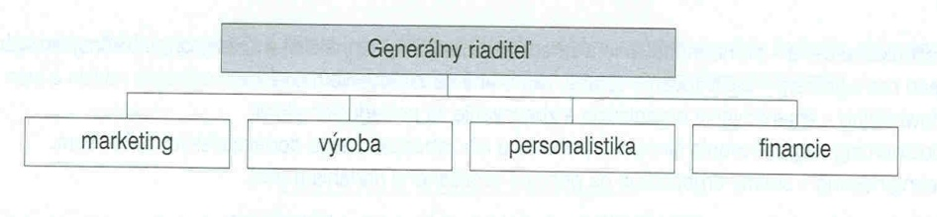

Vytváranie organizačných jednotiek vychádza z deľby práce a špecializácie. Vznikajú funkčne špecializované útvary zodpovedné za základné činnosti v podniku, ako napríklad útvary výroby, marketingu, zásobovania a podobne. Na čele podniku je vrcholový manažment s generálnym riaditeľom a jemu sú podriadené odborné útvary pre jednotlivé funkčné oblasti. Na ich čele sú funkční manažéri, ktorí majú svojich podriadených pracovníkov. Výhodou je kvalifikovanejšie riadenie špecializovanými odbornými útvarmi. Nevýhodou je, že pracoviská majú niekoľko nadriadených a môžu vznikať duplicitné alebo protichodné úlohy.

**Divizionálna organizačná štruktúra**

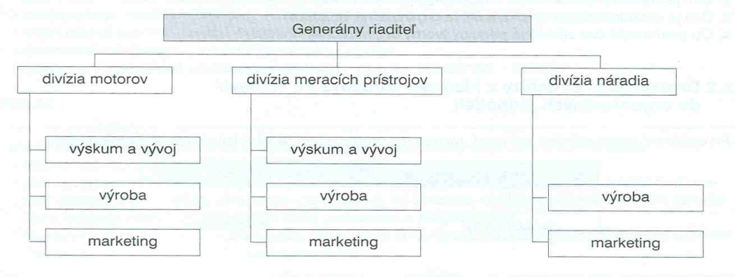

Divizionálna štruktúra sa uplatňuje pri veľkom rozsahu oblastí pôsobenia podniku. Vytvárajú sa relatívne samostatné organizačné útvary – divízie a to na výrobkovom, zákazníckom alebo grafickom princípe. Prednosťou je vysoká flexibilita a schopnosť prispôsobenia sa zmenám externého prostredia. Nevýhodou je duplicita výkonu tých istých alebo podobných činností vo viacerých divíziách.

**Maticová organizačná štruktúra**

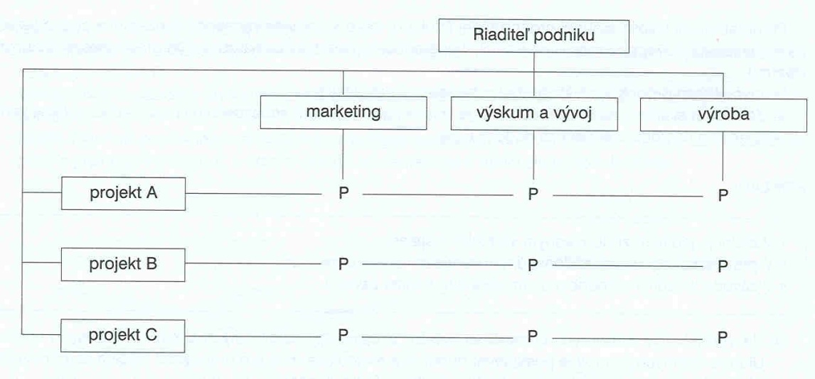

Maticová organizačná štruktúra patrí k novším organizačným štruktúram. Je charakteristická svojou pružnosťou a prispôsobivosťou útvarov na riešenie konkrétnych situácií v podniku. Má tvar matice, kde P sú pracovníci odborných útvarov (marketing, výskum a vývoj, výroba), ktorí sú zapojení do riešenia jednotlivých projektov (projekt A, B, C).

* **charakterizujte štýly vedenia ľudí, určite tri stupne manažérov**

- predstavuje činnosť manažéra, pri ktorej ovplyvňuje správanie a zmýšľanie zamestnancov so zreteľom na dosiahnutie určitého cieľa.

## Štýly vedenia – vzťah nadriadeného k podriadeným

##### Autoritatívny štýl

* výlučne formálny vzťah
* preferuje príkazy a dôslednú kontrolu
* rozhoduje sám, bez záujmu o názor druhých
* nevýhoda – slabo motivuje, brzdí iniciatívu, aktivitu

##### Demokratický štýl (participatívny)

* formálne i neformálne vzťahy
* rozhodovanie za účasti podriadených (konzultácia, spolurozhodovanie)
* vyšší stupeň dôvery k podriadeným
* výhoda – zvyšuje motiváciu, ich aktivitu a prac. výkon

##### Liberálny štýl

* neformálny vzťah
* prenechanie veľkej voľnosti v konaní podriadených – vysoká vzájomná dôvera
* minimálna kontrola
* manažér preberá skôr funkciu konzultanta
* nevýhoda – strata autority

#### Tri úrovne manažérov v podniku

a) vrcholoví manažéri – top – manažéri, menujú ich vlastníci podniku alebo orgány podniku a riadia činnosť podniku ako celku, majú osobitný vzťah k vlastníkom  
b) manažéri strednej línie – manažéri vyšších vnútroorganizačných útvarov (závodov, divízií...) a rôznych odborných útvarov (marketingových, personálnych, výskumných...) a riadia funkčné odborné útvary  
c) manažéri prvej línie – majstri, vedúci dielní, majú priamy kontakt s výkonným personálom podniku

#### Podľa charakteru vykonávanej činnosti:

a) manažéri univerzalisti – sú na čele líniových útvarov (riaditeľ podniku, závodu, vedúci prevádzky, majster)  
b) manažéri špecialisti – sú odborní manažéri zameraní na jednotlivé funkčné oblasti, pomáhajú líniovým manažérom (riaditelia úsekov, ich námestníci, vedúci oddelení)

* **vysvetlite funkcie kontroly a jej druhy**

= proces zisťovania toho, či sú ciele dosahované a opravovanie odchýlok od požadovaného výstupu

**Úlohou** kontroly je:

a) zisťovanie skutočného vývoja

b) porovnávanie skutočného vývoja - zisťovanie prípadných odchýlok od určeného vývoja, ako aj ich príčin;

c) vyvodzovanie záverov pre ďalšie rozhodovanie s cieľom odstrániť nežiaduce odchýlky

**Druhy kontroly:**

1. **podľa pôvodu kontrolných orgánov**

* **vnútorná kontrola (interná) –** vykonávajú ju vlastné kontrolné orgány podniku
* **vonkajšia** **kontrola (externá)** – vykonávajú ju kontrolné orgány pôsobiace mimo podniku (daňová, hygiena,...)

1. **podľa úrovne riadenia**

* **na vrcholnej úrovni riadenia –** na overenie splnenia strategických plánov a cieľov podniku – majiteľ podniku
* **na nižších úrovniach riedenia –** na overovanie splnenia strednodobých a operatívnych plánov – líniový manažér

1. **podľa šírky kontrolovaných orgánov**

* **všeobecná kontrola –** komplexná**,** na všetky činnosti podniku
* **špecifická kontrola –** špeciálna, na konkrétnu oblasť podniku

1. **podľa zamerania**

* **predbežná kontrola** – pred rozhodovaním, resp. vykonaním určitej úlohy alebo činnosti, manažér môže predísť nesprávnym rozhodnutiam
* **priebežná kontrola** – uskutočňuje sa v priebehu realizácie plánu. Úlohou je hodnotiť priebežné plnenie plánovaných úloh a dávať podnety na uskutočňovanie zásahov v prípade vzniku odchýlok a tak zabrániť nesprávnemu vývoju.
* **konečná kontrola** – uskutočňuje sa po realizácii plánu. Umožňuje uskutočniť súhrnné hodnotenie dosiahnutých výsledkov a poskytovať info pre manažment podniku.